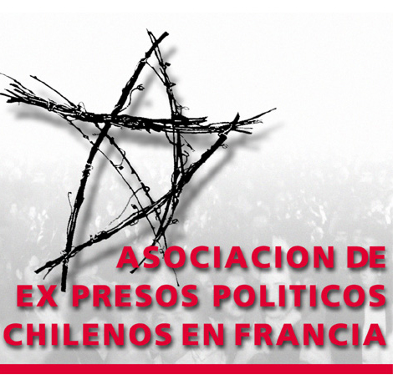

DECLARACION PÚBLICA SOBRE EL JUICIO EN FRANCIA
EN CONTRA DE LA DICTADURA DE PINOCHET
POR LA DETENCION Y DESAPARICION DE CUATRO CIUDADANOS FRANCESES.

Después de doce años de instrucción y de interminables diligencias judiciales, administrativas y diplomáticas, la justicia francesa perseguirá ante los tribunales *, del 8 al 17 de diciembre, a catorce representantes de la dictadura militar chilena (1973-1990).

Este juicio es el fruto de la voluntad incansable, mantenida sin fallar durante más de treinta años, de parte de los familiares de las víctimas que nunca consiguieron justicia en Chile donde la Ley de Amnistía no ha sido aún derogada. Las asociaciones que se constituyeron parte civil en este juicio, incluida la nuestra, quieren ser un apoyo y una caja de resonancia para devolver su verdadera importancia a esta gestión de búsqueda de verdad y justicia elementales.

Los acusados sometidos a inculpación son, por una parte, altos oficiales de las fuerzas armadas y de la policía política de Pinochet y un ex oficial argentino, esbirros del régimen y, por otra parte, civiles ejecutores o cómplices de crímenes. En su conjunto, no reconocieron el derecho de los tribunales franceses a juzgarlos por crímenes cometidos en contra de ciudadanos franceses, razón por la cual serán jugados “en ausencia”.

Como responsable de la desaparición y de la ejecución sumaria de varios millares de Chilenos, el régimen del General Pinochet está ahora específicamente acusado por la justicia francesa de la detención y desaparición de cuatro ciudadanos franceses: Jean-Yves Claudet, Alfonso Chanfreau, Georges Klein y Etienne Pesle.

Aunque solo se trate de cuatro casos, entre otras innumerables víctimas, este juicio ilustra la absoluta necesitad de juzgar estos crímenes y permitir a la justicia, aún fuera de las fronteras chilenas, de ejercerse de modo libre, independientemente de las presiones e intereses políticos.
Nuestra asociación llama a la opinión francesa a interesarse y seguir este juicio, extraordinario en varios sentidos. También llamamos a nuestros conciudadanos chilenos residentes en Francia o en otros países a unirse a nosotros para dar apoyo a las familias de las víctimas.
Paris, a 15 de noviembre del 2010
* En el Tribunal de “Grande Instance” de Paris

